Корейские приправы

1. Соевый соус «кандян»

- Используется для того, чтобы придать блюду цвет и соленый вкус

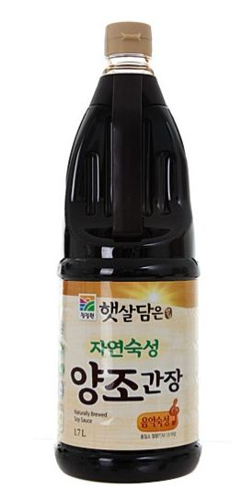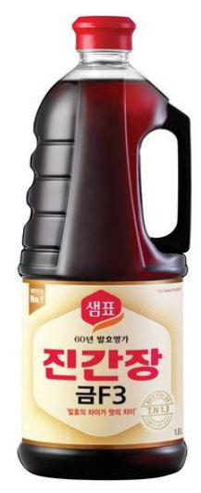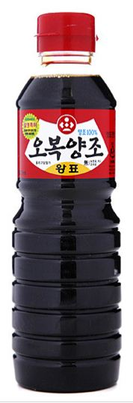
Соевый соус «кандян» (яндёкандян, джинкандян, векандян) – обладает темным цветом и сладковатым вкусом. Обычно используют для приготовлении различных жареных блюд, рагу, соусов и др. В рецептах чаще всего применяют именно данный вид соуса.

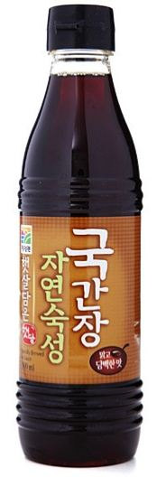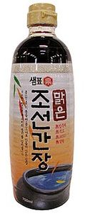
Куккандян (чосонкандян) – обладает светлым цветом и соленым вкусом. Ипользуется для приготовления бульонов, салатов и др.

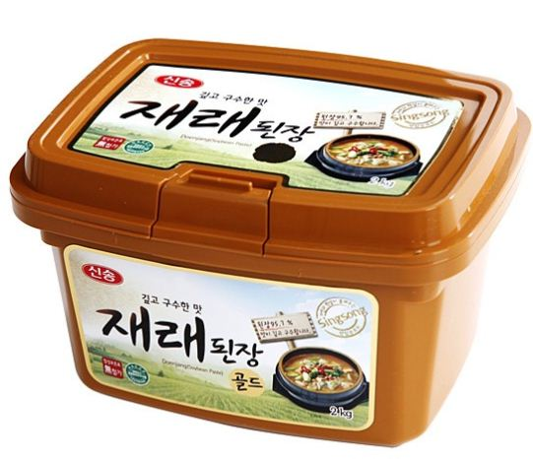
2. Соевая паста «тэндян»
- Паста, полученная путем брожения сои в соевом соусе.
- Покупная соевая паста отличается от домашней менее соленым, но сладковатым вкусом. Поэтому, при приготовлении тэндянтиге на один стакан воды приходится 1,5 ст.л. покупной пасты, 1 ст.л. домашней.

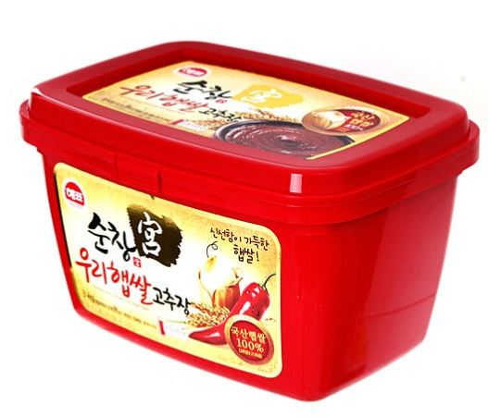
3. Перцовая паста «кочудян»
- Паста, полученная путем смешения красного молотого перца, молотой сои, муки из клейкого риса, ёткирым, мульёт, соль и т.п.
- Ипользуется для приготовления овощных рагу, бульонов, жареных блюд и др..
- Покупная перцовая паста отличается от домашней сладким вкусом, поэтому она хорошо подходит для приготовления соусов, мясных блюд, салатов и др.
4. Соль
- Основная приправа, придающая блюдам соленый вкус
- Морская соль: Используется для приготовления кимчхи, рыбных блюд и т.п.
- Простая соль: Используется для приготовления бульона, рагу, закусок и др. блюд.

5. Красный молотый перец
- Сушеный перемолотый красный стручковый перец
- Крупный молотый перец используют для приготовления кимчхи, перец средней величины – для приправы, мелко-молотый перец – для перцовой пасты и др.
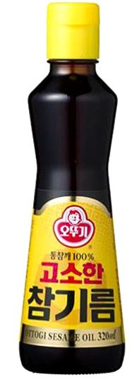
6. Кунжутное семя
- Молотое кунжутное семя, обжаренное на огне, обладает более специфичным вкусом, нежели цельное семя.

7. Кунжутное масло
- Обладает специфическим запахом и придает блюду особый вкус. Масло позволяет сохранять влажность мяса при жарке.

8. Мульёт
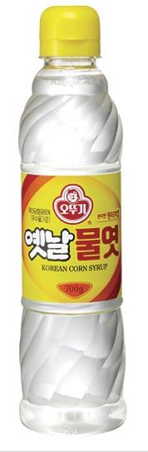
- Приправа, придающая блюдам сладковатый вкус.
- Существует прозрачный мульёт и коричневый мульёт, сделанный из риса.

9. Другое
- Чеснок и соус «экдёт»
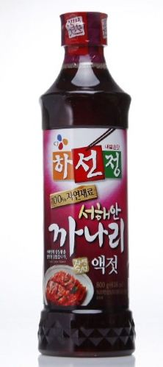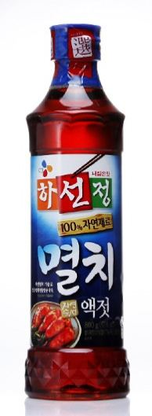(Экдёт)
- Имбирь, впитывающий в себя неприятный запах рыбы, мяса; корейский алкогольний напиток «чхончжу» (подается во время поминок); «матсуль» (из нескольких видов на Сахалине продается только «мичжон»).
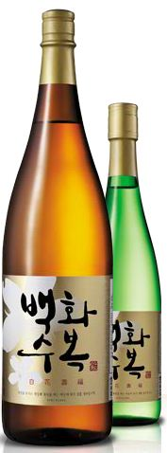(Чхончжу) 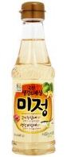(Матсуль)
- Черный перец, горчица, зеленый лук, уксус и т. д.

